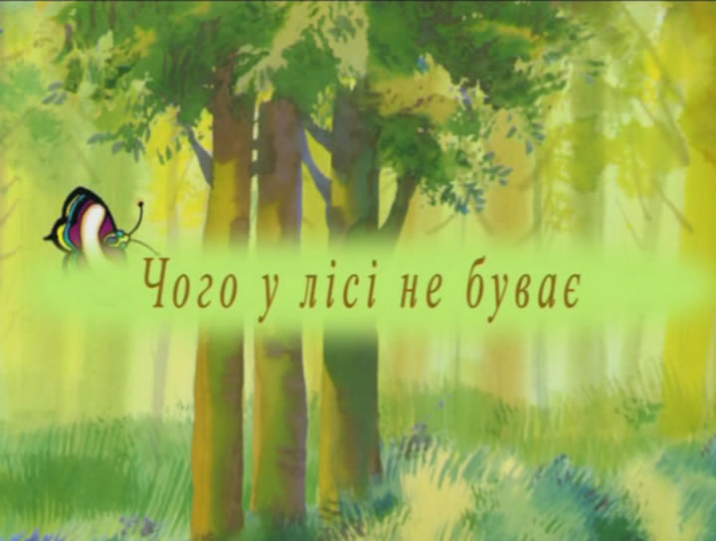

Казковий ліс
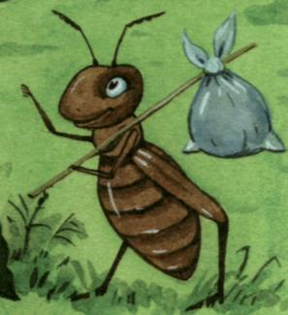
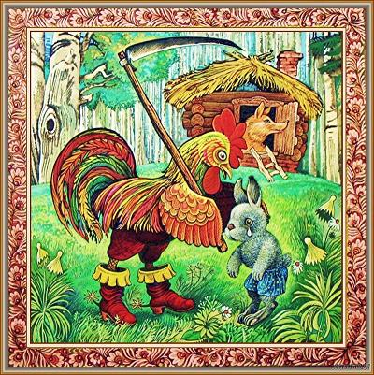
У великому лісі стояв похмурий ранок. Навкруги було тихо, майже нечутно голосів птахів. І в у цій мертвій тиші раптом роздався тихий плач. На лісовій доріжці стоїть та плаче маленький Зайчик. Поруч з ним Мурах. На його плечі був вузлик і він весь час заспокоював маленького Зайчика.
- Та не плач, друже. Я зароблю гроші і повернуся. Ми разом побудуємо новий маленький будиночок і будемо гарно жити.
- Як же мені не переживати? Я залишаюся сам, мені лячно. Що я буду робити? Рідних я не маю, працювати я ще малий, садочку немає, хто мене захистить?
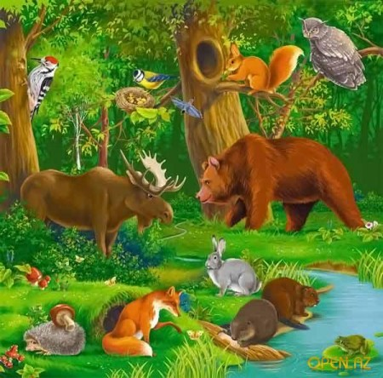
- Але ж я йду не відпочивати, я йду заробляти гроші для нас з тобою! Поки тепло ти знайдеш їжу і де відпочити! Обійняв Мурах Зайчика і пішов.
Цю розмову почула сорока і рознесла по всьому лісу. Звірі зібралися на раду, щоб вирішити як допомогти цій родині. Довго сперечалися, але так і не дійшли до якогось конкретного рішення цієї проблеми. У кожного були майже ті самі проблеми: немає роботи, немає куди діти діточок, поки вони шукають роботу і багато інших важливих життєво необхідних речей, щоб вони могли жити разом з родинами щасливо і забезпечено. Пройде літо і стане ще гірше. Більшість будинків старі, нових немає за що будувати. Діти не підуть до школи, бо вона така стара, що може ось-ось завалитися, немає доріг, лікарні, куди можна звернутися по допомогу в разі виникнення хвороб.. На лісових дорогах розгулялися розбійники з ватаги Сірого Вовка. Слово дали Сові – наймудрішій з усіх птахів. Довго Сова мовчала і нарешті почала говорити.
- А чи знаєте мої дорогі, чому у нас все так погано? Всі мовчки переглянулися і знизили плечима.
- А тому що ви живете кожен сам по собі і одним днем. Все що заробляєте несете собі і швидко тратите. Скажіть де взяти гроші Раді лісу на ремонт: ваших будинків, школи, будівництво доріг, лікарні, садочка, на утримання лісового війська для боротьби з розбійниками та грабіжниками? Чого мовчите?
- Та кажи вже що потрібно робити нам, - почулися голоси звірів.
- Нам потрібно створити своєрідний Лісовий Банк. В нього ви будете відраховувати ваші податки.
- Податки? А що це таке? Навіщо це нам віддавати свої гроші пані Сова!
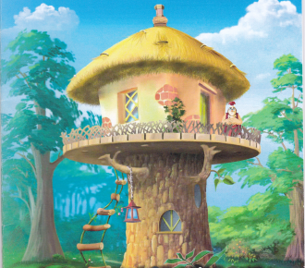
- Це будуть ваші спільні заощадження на які наша громада зможе будувати і ремонтувати все те, що так нам потрібно! Ми повинні створити спільно свій бюджет! Свій Банк.
Довго мовчали звірі. Кожен обдумував ідею Сови. Як не шкода своїх заощаджень, але пані Сова права. Окремо вони не зроблять все те, що так турбує їх громаду, а разом – це все можна виконати. Всі разом загомоніли, почали висловлювати свої думки: хто за всім цим буде спостерігати, чи всі сплачують податки; куди діваються гроші, на що вони виділяються? Питань було багато, але Сова підняла своє крило і промовила:
- Виберіть достойних, чесних представників нашої громади. Вони будуть проводити контроль за рухом коштів, куди потрібно їх першочергово відправити.
- А як ми дізнаємося, що вони нас не дурять?
- Вони будуть перед вами звітувати! Після цього Сова поставила на голосування питання про відрахування податків з кожного виду діяльності і всі проголосували за. Потім довго звірі вибирали кандидатів до Ради громади, поки кожен не погодився за всі кандидатури. Цієї честі були достойні пан Ведмідь, пані Сова.
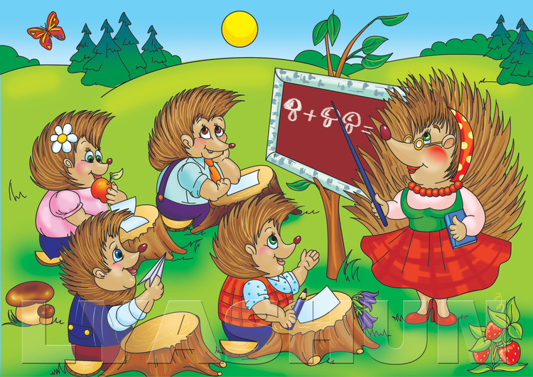
З того часу цей Ліс став однією з найбагатшою і процвітаючою громадою з усіх існуючих лісів на планеті. Він одержав назву Казковий Ліс! Кожен житель був захищений від небезпеки, хвороб, проблем пов’язаних з коштами. Дороги були проложені, побудований садочок, відновила роботу Лісової школи.
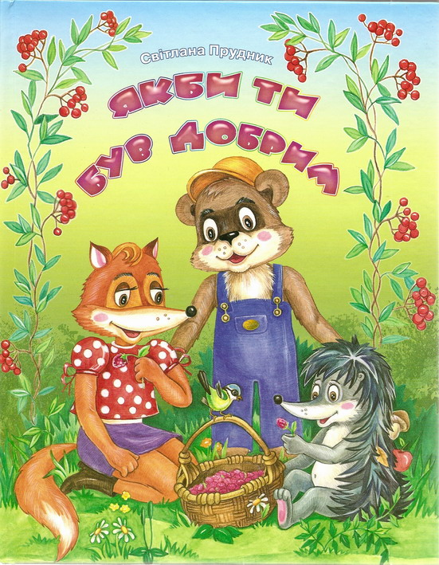
На спільні кошти побудували магазин-кладову, куди в разі негоди, неврожаю чи інших проблем, міг звернутися про допомогу будь-який член громади. Йому давали продукти чи певні речі, щоб пережити несприятливі часи. Була побудована Лісова лікарня, якої ще ніде ніхто не будував. Тут лікувалися всі звірі однаково. Медичні працівники надавали кваліфіковану, своєчасну допомогу кожному мешканцю Казкового Лісу! Звірі разом відпочивали, разом працювали. Не було проблем ні по яких питаннях серед членів громади, бо всі працювали для одного – щоб була робота, щоб легко було жити, щоб щасливі були діти і доглянуті немічні, старі звірі – тобто на благо всієї громади Казкового Лісу!
Щоб всі були впевнені у правильності розподілу і використання коштів громади пан Ведмідь і пані Сова, що року звітували перед своєю громадою.
Над дверима Лісового Банку був прикріплений надпис: «Щоб жити у достатку - сплачуй своєчасно податки!».
